# Огляд програмно-апаратних рішень для вибраного типу літального апарату

В результаті аналізу апаратно-програмних платформ для реалізації літального апарату я зупинився на ArduCopter.

Arducopter це проста в налаштуванні і проста в управлінні платформа для мультироторних літаючих апаратів (трикоптерів, квадрокоптерів, гексакоптерів і октокоптерів) і звичайних вертольотів. На відміну від багатьох інших тільки радіокерованих платформ, Arducopter є повним рішенням БПЛА (UAV), пропонуючи разом із звичайним радіокерованих дистанційним пілотуванням і автономний політ по заздалегідь спланованим маршрутом, через контрольні точки, а також телеметрію - контроль всіх параметрів з наземної станції і ведення логів.

Проект заснований на автопілоті (польотному контролері) APM 2.x, розроблених співтовариством DIY Drones. Для прошивки, налаштування, та управління польотного контролером APM 2.5 а також планування польоту по точках, необхідна всього одна спільна програма - ArduPilot Mission (APM) Planner.

ArduCopter базується на платформі Arduino - апаратна обчислювальна платформа, основними компонентами якої є плата вводу/виводу та середовище розробки на мові Processing/Wiring. Arduino може використовуватися як для створення автономних інтерактивних об'єктів, так і підключатися до програмного забезпечення, яке виконується на комп'ютері.

Інтегроване середовище розробки Arduino це багатоплатформовий додаток на Java, що включає в себе редактор коду, компілятор і модуль передачі прошивки в плату. Середовище розробки засноване на мові програмування Processing та спроектована для програмування новачками, не знайомими близько з розробкою програмного забезпечення. Мова програмування аналогічний мові Wiring. Строго кажучи, це C ++, доповнений деякими бібліотеками. Програми обробляються за допомогою препроцесора, а потім компілюється за допомогою AVR-GCC.

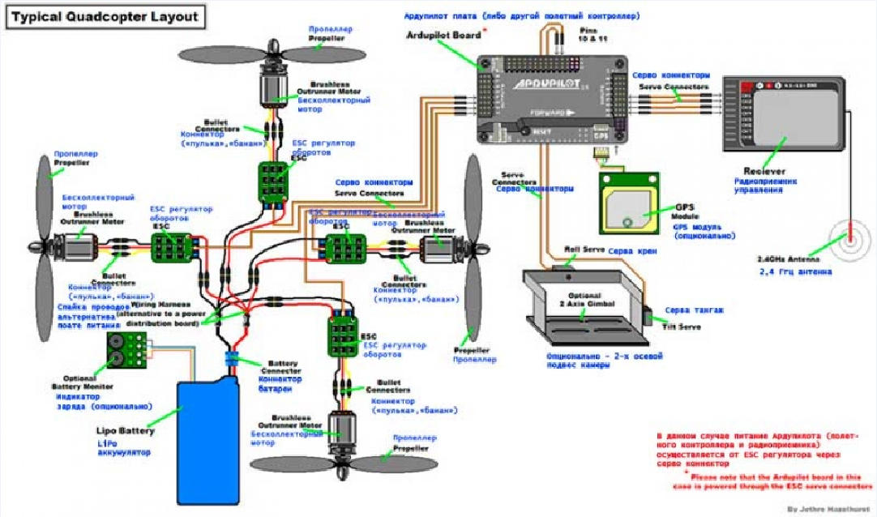

Окрім апаратної частини особливу увагу заслуговує програмне забезпечення для написання прошивок агентів, калібрування датчиків та управління окремим БПЛА.

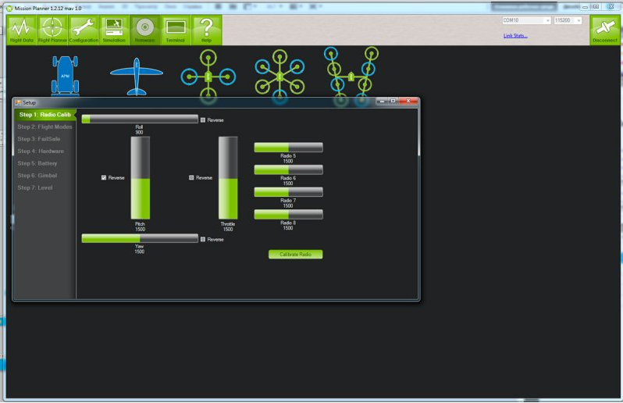

Слід відзначити, що ArduPilot Mission (APM) Planner містить набір готових режимів польоту. Для нашого випадку найбільший інтерес представляє режим Loiter. Цей режим можна охарактеризувати наступним чином:

* Якщо режим Loiter, коптер автоматично намагається підтримати поточне місце розташування, напрямок і висоту.
* Вітер, PIDи і датчики впливають на ефективність підтримки положення.
* Більш сильний вітер - більше відхилення місця розташування.

Оскільки режим Loiter намагається підтримати положення, він покладається на GPS, який повинен бути включений і показувати що він захопив супутники.

# Обґрунтування програмно-апаратного рішення

Вибрана платформа не накладає обмежень на конструктивне виконання БПЛА. Що дозволяє спроектувати раму кадрокоптера таким чином, щоб можна було розмістити сканер чи інше обладнання (наприклад фото чи відеокамеру). Згідно конструктивних вимог форма квадрокоптера повинна бути «х» чи «+».

Так як вибрана платформа базується на Arduino, то це в свою чергу дозволяє використати широкий спектр різноманітних датчиків, мікроплат з АЦП та плат управління сервоприводами, тощо.

Програмне забезпечення, яке базується на платформі Arduino, дозволить розробити прошивки квадрокоптера для вирішення специфічних задач. Високорівнева мова Processing, дозволяє легко працювати з апаратними елементами платформи Arduino. А оскільки при компіляції вона перетворюється в С++, це дозволить в майбутньому використати бібліотеки, які написані на даній мові.